Приложение
к распоряжению Правительства
Тверской области
от 25.05.2020 № 419-рп

Документация по планировке территории линейного объекта
«Площадка для стоянки транспортных средств, расположенная в
д. Починок Пеновского муниципального округа Тверской области
на автомобильной дороге регионального значения «Москва – Рига» – Андреаполь – Пено – Хитино»

Раздел I

Проект планировки территории

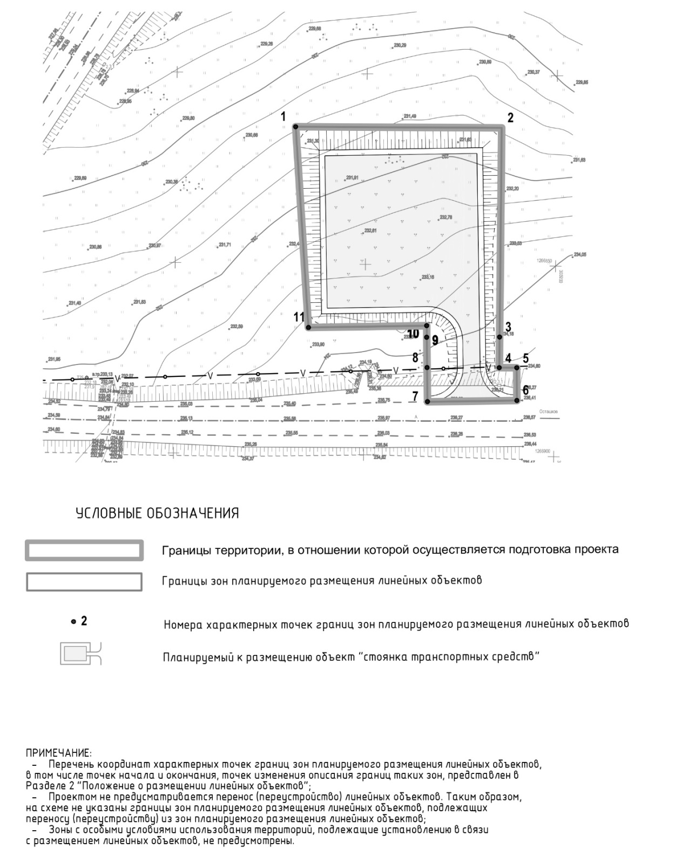
Подраздел I. Графическая часть. Чертеж планировки территории.

Примечание:
1. Перечень координат характерных точек границ зон планируемого размещения линейных объектов представлен в Разделе 2 «Положение о размещении линейных объектов».
2. Проектом не предусматривается перенос (переустройство) линейных объектов. Таким образом, на схеме не указаны границы зон планируемого размещения линейных объектов, подлежащих переносу (переустройству) из зон планируемого размещения линейных объектов.
3. Зоны с особыми условиями использования территорий, подлежащие установлению в связи с размещением линейных объектов, не предусмотрены.

Подраздел II. Положение о размещении линейного объекта

Глава 1. Местоположение, наименование, основные характеристики и назначение планируемых для размещения линейных объектов

- Документацией по планировке территории (проект планировки территории и проект межевания территории) предусмотрено размещение объекта «Площадка для стоянки транспортных средств, расположенная в
д. Починок Пеновского муниципального округа Тверской области на автомобильной дороге регионального значения «Москва – Рига» – Андреаполь – Пено – Хитино».
- Проектом планировки территории предусмотрено выделение элемента планировочной структуры «Территория, занятая линейным объектом».
- Планируемый к размещению объект представляет собой неотъемлемую часть автомобильной дороги регионального значения «Москва – Рига» – Андреаполь – Пено – Хитино».
- Перечень конструктивных элементов и объектов капитального строительства, являющихся неотъемлемой технологической частью проектируемого линейного объекта.
- подъезд к стоянке транспортных средств;
- стоянка транспортных средств.
- Основные технические параметры:
- подъезд к стоянке транспортных средств:
техническая категория – V;
расчетная скорость движения – 60 км/ч;
число полос движения – 1;
ширина полосы движения – 4,50 м;
ширина обочины – 1,75 м;
поперечный уклон проезжей части – 20 ‰;
вид покрытия – асфальтобетонное.
- стоянка транспортных средств:
длина 40 м;
ширина 40 м;
тип дорожной одежды – капитальный;
вид покрытия – асфальтобетонное.
- Расчетные нагрузки – в соответствии с СП 20.13330.2016 «Нагрузки и воздействия. Актуализированная редакция СНиП 2.01.07-85*».
- Проект планировки территории подготовлен с учетом схемы территориального планирования Тверской области, утвержденной постановлением Правительства Тверской области от 25.12.2012 № 806-пп «Об утверждении Схемы территориального планирования Тверской области». Сведения о планируемом к размещению линейном объекте отражены в адресной инвестиционной программе Тверской области на 2020 год и на плановый период 2021 и 2022 годов, утвержденной постановлением Правительства Тверской области от 12.12.2019 № 496-пп.
8. Зона планируемого размещения линейных объектов располагается на территории д. Починок Пеновского муниципального округа Тверской области. Номера кадастровых кварталов, на которых предполагается размещение объекта: 69:25:0110702; 69:25:0000011.

Глава 2. Предельные параметры разрешенного строительства,
реконструкции объектов капитального строительства, входящих в состав линейного объекта в границах зон их планируемого размещения

- Территория, в отношении которой осуществляется подготовка проекта планировки, расположена в границах населенного пункта. Предельные параметры разрешенного строительства, реконструкции объектов, а также минимальные отступы от границ земельных участков в целях определения мест допустимого размещения объектов капитального строительства не устанавливаются. Согласно пункту 3 части 4 статьи 36 Градостроительного кодекса Российской Федерации действие градостроительного регламента не распространяется на земельные участки, предназначенные для размещения линейных объектов и (или) занятые линейными объектами.
- Технологические и конструктивные решения, представленные в проектной документации, разработаны с учетом сохранения и улучшения существующего ландшафта, исторических и культурных памятников, повышения безопасности движения, снижения утомляемости водителей и пассажиров, сведения к минимуму вредного воздействия на окружающую среду.
- Зоны с особыми условиями использования территорий, подлежащие установлению в связи с размещением линейных объектов, не предусмотрены.
- Объекты капитального строительства (здание, строение, сооружение, объекты, строительство которых не завершено), существующие и строящиеся на момент подготовки проекта планировки территории, а также объекты капитального строительства, планируемые к строительству в соответствии с ранее утвержденной документацией по планировке территории, в границах территории, в отношении которой осуществляется подготовка проекта планировки, отсутствуют.

Глава 3. Информация о необходимости осуществления мероприятий по сохранению объектов культурного наследия от возможного негативного воздействия в связи с размещением линейного объекта

- Возможные мероприятия по сохранению объектов культурного наследия необходимо принять согласно государственной историко-культурной экспертизе земельного участка, проводимой путем археологической разведки в соответствии со статьями 28, 30-32, 36, 45.1 Федерального закона от 25.06.2002 № 73-ФЗ «Об объектах культурного наследия (памятниках истории и культуры) народов Российской Федерации».

Глава 4. Информация о необходимости осуществления мероприятий
по охране окружающей среды

- Охрана окружающей среды при эксплуатации проектируемых стоянок обеспечивается реализацией следующего комплекса мероприятий:
- размещение площадок для стоянок с учетом существующей градостроительной ситуации и месторасположения ближайшей жилой застройки, то есть на расстоянии, превышающем санитарные разрывы, регламентируемые СанПиН 2.2.1/2.1.1.1200-03 «Санитарно-защитные зоны и санитарная классификация предприятий, сооружений и иных объектов»;
- обеспечение санитарного разрыва от проектируемых стоянок до жилой застройки определяет условия выполнения требований СанПиН 2.1.6.1032-01 «Гигиенические требования к обеспечению качества атмосферного воздуха населенных мест» и СН 2.2.4/2.1.8.562-96 «Шум на рабочих местах, в помещениях жилых, общественных зданий и на территории жилой застройки»;
- устройство твердого капитального покрытия площадок под стоянки, что исключает загрязнения почвы и грунтовых вод при движении автотранспорта;
- устройство обочин и откосов, укрепляющих дорожное полотно и исключающих подвижки грунта и эрозионные процессы;
- устройство водопропускных труб в местах пересечения подъездов с существующими канавами или пониженными участками для обеспечения естественного отвода дождевой воды от территории;
- исключение загрязнения и захламления отходами производства и потребления территории и уборка территории стоянок силами эксплуатирующей организации;
- контроль реализации программы мониторинга состояния почвы, зеленых насаждений в зоне, прилегающей к стоянкам, обеспечиваемый силами эксплуатирующей организации.

Глава 5. Информация о необходимости осуществления мероприятий
по защите территории от чрезвычайных ситуаций природного
и техногенного характера, в том числе по обеспечению пожарной безопасности и гражданской обороне

- Главное управление Министерства Российской Федерации по делам гражданской обороны, чрезвычайным ситуациям и ликвидации последствий стихийных бедствий по Тверской области согласно письму от 28.08.2019
№ 4628-2-3 согласовывает разработку проектной документации для строительства площадок транспортных средств без разработки раздела «Инженерно-технические мероприятия гражданской обороны и мероприятия по предупреждению чрезвычайных ситуаций». Инженерно-технические мероприятия принять в соответствии с СП 165.1325800.2014
«Инженерно-технические мероприятия по гражданской обороне. Актуализированная редакция СНиП 2.01.51-90».

Глава 6. Характеристика планируемого развития территории

- Документацией по планировке территории (проект планировки территории и проект межевания территории) предусмотрено размещение объекта «Площадка для стоянки транспортных средств, расположенная в
д. Починок Пеновского муниципального округа Тверской области на автомобильной дороге регионального значения «Москва – Рига» – Андреаполь – Пено – Хитино».
- Образуемые земельные участки/части земельных участков формируются для размещения объекта, представляющего собой неотъемлемую часть автомобильной дороги регионального значения «Москва – Рига» – Андреаполь – Пено – Хитино, следовательно, относятся к территориям общего пользования по фактическому использованию территории.
- Устанавливаемый вид разрешенного использования образуемых земельных участков – 7.2 Автомобильный транспорт (в соответствии с приказом Министерства экономического развития Российской Федерации от 01.09.2014
№ 540 «Об утверждении классификатора видов разрешенного использования земельных участков»).
- Перечень координат характерных точек границ зон планируемого размещения линейного объекта в системе координат – МСК-69 приведены в таблице 1.

Таблица 1
Каталог координат характерных точек границ зон
планируемого размещения линейного объекта

№ | X | Y
1 | 303 185,414 | 1 266 813,716
2 | 303 185,414 | 1 266 868,751
3 | 303 185,429 | 1 266 876,971
4 | 303 190,466 | 1 266 876,945
5 | 303 190,674 | 1 266 885,336
6 | 303 166,183 | 1 266 885,950
7 | 303 165,966 | 1 266 877,076
8 | 303 165,769 | 1 266 868,999
9 | 303 165,696 | 1 266 865,967
10 | 303 135,192 | 1 266 866,725
11 | 303 131,122 | 1 266 813,716

- Настоящим проектом планировки территории, в соответствии с Градостроительным кодексом Российской Федерации, красные линии по границе размещения линейного объекта не устанавливаются. Отмена существующих красных линий не предусмотрена.

Раздел II

Проект межевания территории

Подраздел I. Чертеж межевания территории
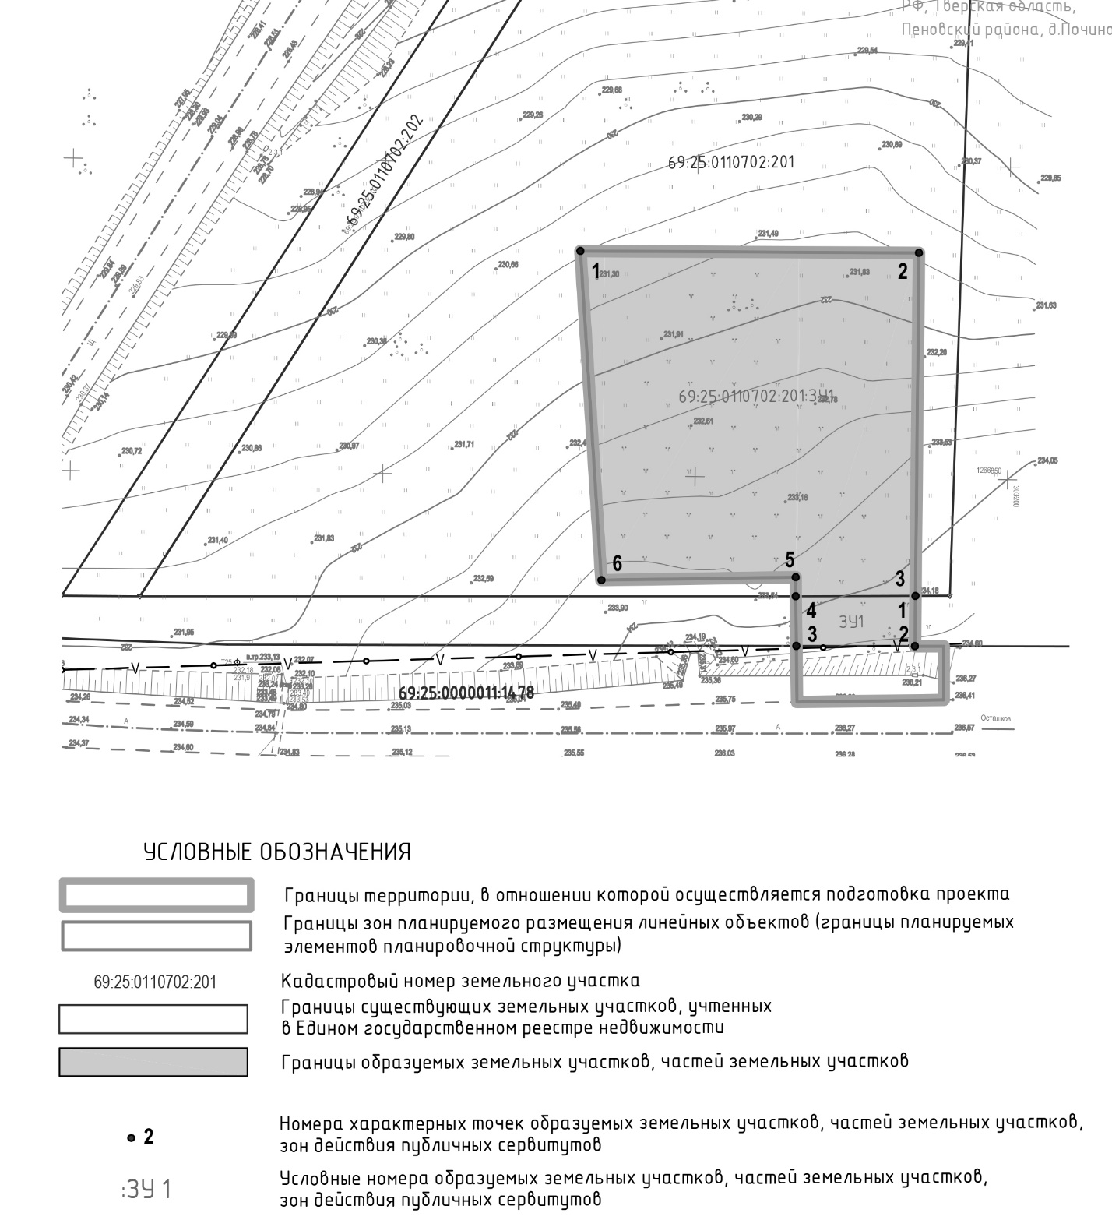

Примечание:
1. Изъятие земельных участков для государственных и муниципальных нужд не предусматривается.
Подраздел II. Пояснительная записка

21. Проект межевания территории разработан в соответствии со статьей 43 Градостроительного кодекса Российской Федерации.
22. Проект межевания территории подготовлен в составе документации по планировке территории линейного объекта в соответствии с проектом планировки территории.
23. Графические материалы подготовлены на основе инженерных изысканий, выполненных ООО «Росинжтранспроект» в июле 2019 года в масштабе 1:500 в системе координат МСК – 69. Система высот – Балтийская 1977 г.
24. Подготовка проекта межевания территории осуществляется для определения местоположения границ образуемых земельных участков, частей земельных участков для последующего проведения процедуры государственного кадастрового учета.
25. В части градостроительного документа проект межевания территории решает следующие задачи:
- обеспечение устойчивого развития территорий;
- выделение элементов планировочной структуры территории;
- установление границ земельных участков, предназначенных для строительства и реконструкции линейных объектов.
- В составе проекта межевания разработаны чертежи межевания территории, отображающие:
- границы существующих земельных участков;
- границы образуемых земельных участков и частей земельных участков;

границы объектов капитального строительства.
27. В границах территории, в отношении которой утвержден проект межевания, необходимо проведение следующих видов работ:
- образование земельного участка путем раздела исходного земельного участка под размещение объекта;
- образование земельного участка из земель, находящихся в государственной или муниципальной собственности под размещение объекта.
Уточнение границ земельных участков не предусматривается.
28. Минимальные отступы от границ земельных участков в целях определения мест допустимого размещения объектов капитального строительства, которые входят в состав линейных объектов и за пределами которых запрещено строительство таких объектов, в границах каждой зоны планируемого размещения объектов капитального строительства, входящих в состав линейных объектов, не устанавливаются.
29. Перечень и сведения о площади образуемых земельных участков, в том числе возможные способы их образования, вид разрешенного использования образуемых земельных участков представлены в таблице
2 и 3.
Таблица 2

Перечень координат характерных точек границ территории,

в отношении которой утвержден проект межевания.

Система координат МСК – 69

№ | X | Y
1 | 303 185,414 | 1 266 813,716
2 | 303 185,414 | 1 266 868,751
3 | 303 185,429 | 1 266 876,971
4 | 303 190,466 | 1 266 876,945
5 | 303 190,674 | 1 266 885,336
6 | 303 166,183 | 1 266 885,950
7 | 303 165,966 | 1 266 877,076
8 | 303 165,769 | 1 266 868,999
9 | 303 165,696 | 1 266 865,967
10 | 303 135,192 | 1 266 866,725
11 | 303 131,122 | 1 266 813,716

Таблица 3
Перечень координат характерных точек границ образуемых земельных участков, частей земельных участков, зон действия публичных сервитутов.

Система координат МСК – 69

Условный номер ЗУ/чзу |  | 69:25:0110702:201:ЗУ1
Площадь ЗУ/чзу |  | 2800,6 кв. м
Обозначение  характерных точек  границ | Координаты, м
 | Х | У
1 | 303 185,414 | 1 266 813,716
2 | 303 185,414 | 1 266 868,751
3 | 303 185,429 | 1 266 876,971
4 | 303 165,696 | 1 266 865,967
5 | 303 135,192 | 1 266 866,725
6 | 303 131,122 | 1 266 813,716
Условный номер ЗУ/чзу |  | ЗУ1
Площадь ЗУ/чзу |  | 159,36 кв. м
Обозначение  характерных точек  границ | Координаты, м
 | Х | У
1 | 303 185,429 | 1 266 876,971
2 | 303 190,466 | 1 266 876,945
3 | 303 165,769 | 1 266 868,999
4 | 303 165,696 | 1 266 865,967
*ЗУ – земельный участок, чзу – часть земельного участка
Перечень и сведения о площади образуемых земельных участков, которые будут отнесены к территориям общего пользования или имуществу общего пользования, в том числе в отношении которых предполагаются резервирование и (или) изъятие для государственных или муниципальных нужд, представлен в таблице 4.

Таблица 4

Перечень и сведения об образуемых земельных участках, в границах территории, в отношении которой утвержден проект межевания

№ п/п | 1 | 2
Условный № ЗУ/чзу на чертеже | 69:25:0110702:201:ЗУ1 | ЗУ1
Адресные характеристики | Российская Федерация, Тверская обл., Пеновский муниципальный округ, Заёвское сельское поселение, д. Починок | Российская Федерация, Тверская обл., Пеновский муниципальный округ, Заёвское сельское поселение
Планируемая категория земель | Земли населенных пунктов | Земли промышленности, энергетики, транспорта, связи, радиовещания, телевидения, информатики, земли для обеспечения космической деятельности, земли обороны, безопасности и земли иного специального назначения
Планируемый вид разрешенного использования | Автомобильный транспорт (код 7.2)
Площадь образуемого ЗУ/чзу, кв. м | 2 800,6 кв. м | 159,36 кв. м
Возможный способ образования ЗУ/чзу | образование земельного участка путем раздела исходного земельного участка под размещение объекта | образование земельного участка из земель, находящихся в государственной или муниципальной собственности под размещение объекта

